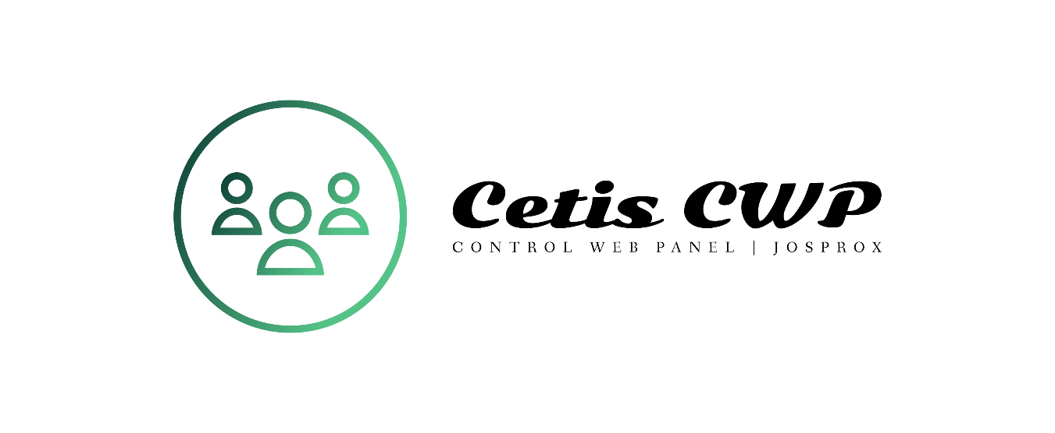

|  |  |
| --- | --- |
| Cetis CWP: Cetis Control Web Panel | Timelinet versión:  6.1 |
| JOSPROX MX | Internacional | |
| Fecha: 22/04/2022 07:34 p. m. | |

Contenido

Introducción: 1

Cetis CWP Admin: 1

Cetis CWP web, sección de maestros: 2

Cetis CWP web, sección alumnos (usuarios): 2

Cetis CWP APP: 2

En conclusión: 2

En conclusión: 2

Otras mejoras: 2

# Introducción:

En esta versión se hicieron varias mejoras a Cetis Control Web Panel, tratando de hacer mas dinámico el sitio web, es por ello que se agregaron ciertas características tanto para los alumnos cómo para los maestros.

## Cetis CWP Admin:

* Se han añadido números de control para que muchos alumnos puedan registrarse sin problemas.
* En la base de datos se mejoró la tabla “arg_public (Arreglo público)”, para así poder permitir que los maestros puedan publicar sus anuncios a ciertos usuarios.
* Se agregó en la base de datos y en el MVC (Modelo Vista Controlador) de laravel las nuevas tablas que permiten publicar “Anuncios” a los maestros.

## Cetis CWP web, sección de maestros:

* Para la sección de maestros, se le habilitó al maestro la posibilidad llamada “Configurar Plataforma”, su objetivo de esta posibilidad es que, el maestro podrá registrar otro grado, grupo, especialidad y turno correspondiente para sus alumnos. Anteriormente el maestro estaba limitado a que, con solo una cuenta, podría publicar para todos los usuarios, esto provocando que otros grados, grupos, especialidades y turnos pudieran leer todo sin especificar solo a sus grupos correspondientes.
* En la sección “Publicaciones” se agregó la posibilidad de poder elegir hacia quién va dirigida su publicación.
* En la pestaña “Notificaciones” ahora muestra las alertas que puede enviar el administrador del sistema de Cetis CWP para poder comunicar incidentes, advertencias, peligros y procesos completados.

## Cetis CWP web, sección alumnos (usuarios):

* Los alumnos ahora verán las publicaciones correspondientes a su grado, grupo, especialidad y turno, permitiendo solo ver lo que sus maestros correspondientes les publiquen.
* Se habilitó el botón “Ver más”, donde el usuario podrá ver las publicaciones mas viejas de sus maestros, esto en base a una paginación.

## Cetis CWP APP:

* Se solucionó el problema que no permitía regresar al inicio, pues este cerraba su sesión inesperadamente.

# En conclusión:

# En conclusión:

La aplicación web llamada Cetis CWP se encuentra en una versión estable con la posibilidad de mejorarse.

### Otras mejoras:

Con estas mejoras se solucionaron pequeños errores de seguridad que tenía Cestis (La versión antigua de Cetis CWP).